18. Искусственная оттайка.
Самым распространенным её способом является игловая гидрооттайка (ИГО). Суть ее заключается в том, что через погруженные в мёрзлую породу трубы-иглы нагнетается естественно нагретая вода. Сначала вода после выхода из наконечника иглы двигается вверх по затрубному пространству, отдавая по дороге своё тепло окружающим скважину мерзлым породам.
Эти породы постепенно оттаивают и вокруг иглы образуется талик грушевидной формы. Талики отдельных игл сливаются в единый талый массив, на чём и заканчивается оттайка. (Иглы устанавливают по сетке в вершинах углов равносторонних треугольников)
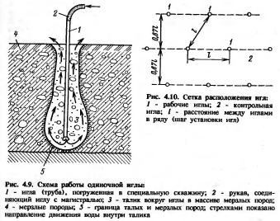
ДФО - Меньшее распространения на практике получила фильтрационно-дренажная оттайка, несмотря на то, что этот способ-самый простой и надежный после естественного оттаивания. Но вместе с тем он не в состоянии обеспечить высокую интенсивность и значительную глубину оттайки.
Практические максимальная глубина, достигнутая при использовании ФДО, не превышает 4-5 м, хотя теоретические расчеты показывают возможность достижения 6-8 метровых отметок.
Суть ФДО заключается в том что вода, подаваемая в специальные питающие выработки-канавы, по верхнему слою талых пород просачивается вниз по уклону в сборную канаву, отдавая по пути своё тепло ниже лежащему мёрзлому массиву. Этот массив постепенно оттаивает, причём распространение талика идет сверху вниз по вертикали. Для такого способа пригодны породы с хорошими фильтрационные свойствами.
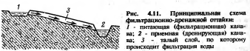
Одной из разновидностей ФДО является дождевальная оттайка, при которой вода подается не по канавам, а разбрызгивается по всей оттаиваемой площади с помощью дождевальных установок или брызгал.
Распространение талика и сбор отработавшей воды происходит так же, как и при ФДО, примерно такие же интенсивность и глубина оттаивания. Этот способ рекомендуется для оттаивания песков, выложенных в отвалы, или же участков россыпи, отличающихся неровным рельефом поверхности, при котором невозможно равномерная подача воды по канавам.
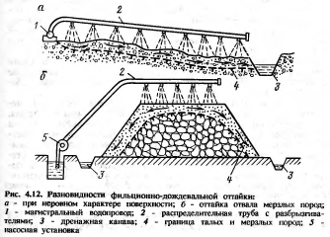

Защита от промерзания
